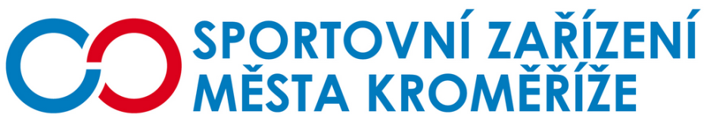

Objednávka B15/2025

Objednatel Zhotovitel

Sportovní zařízení města Kroměříž CENTROPROJEKT GROUP a.s.
příspěvková organizace Štefánikova 167
Obvodová 3965 760 01 Zlín
767 01 Kroměříž
IČ: 21551430 IČ:01643541
DIČ: CZ21551430 DIČ:CZ01643541

Objednávka

Dobrý den,
objednávám u Vás výměnu 8 100 ks mřížek na krytém bazéně v rozměrech 335x35 mm ve smluvní částce 26,50 Kč bez DPH.
Místem určení je krytý bazén Kroměříž.
Žádáme o vystavení faktury, kterou po přijetí proplatíme převodem z účtu. Dále žádáme o telefonické potvrzení objednávky na číslo 607 252 620.

V Kroměříži dne 1. 4. 2025
S pozdravem

Libor Lutonský
technický vedoucí

